СОГЛАСОВАНО:
Первый заместитель
генерального менеджера ООО «Алтай Резорт»

_________________В.В. Кокшаров

« » _____________ 2021

Техническое задание

Для организации и проведения открытого запроса предложений

На оказание услуг на 2021 г.

для нужд ООО «Алтай Резорт »

1.Общие сведения о предмете открытого запроса предложений.

1.1. Предмет закупки: право заключения договора на оказание услуг на 2021г. Для нужд ООО «Алтай Резорт ».
1.2. Место выполнения работ (оказания услуг): территория Природно-Оздоровительного комплекса «Алтай Резорт»
1.3. Источник финансирования – собственные средства ООО «Алтай Резорт».
1.4. Срок выполнения работ (оказания услуг) – 30 календарных дней с момента заключения договора по.
1.5. Ценовые показатели: предельная стоимость в целом по предмету договора в текущих ценах 2021 года.

Задание:
1.Выполнить обследование места бурения водозаборных скважин
2.выполнить производство работ по бурению двух водозаборных скважин под ключ
3. Ориентировочная глубина залегания подземных вод до 65метров
Грунты 1. Глина бурая глубина залегания до 5метров
2. сланцы рыжие с прослойками черных разрушенные от 5до 39метров
3.сланци бурые трещиноватые обводнённые от 34до 46метров
Тип и мощность насоса определить производительностью скважины
Выполнить устройство скважинного колодца
Управление работой скважины разместить по согласованию с заказчиком

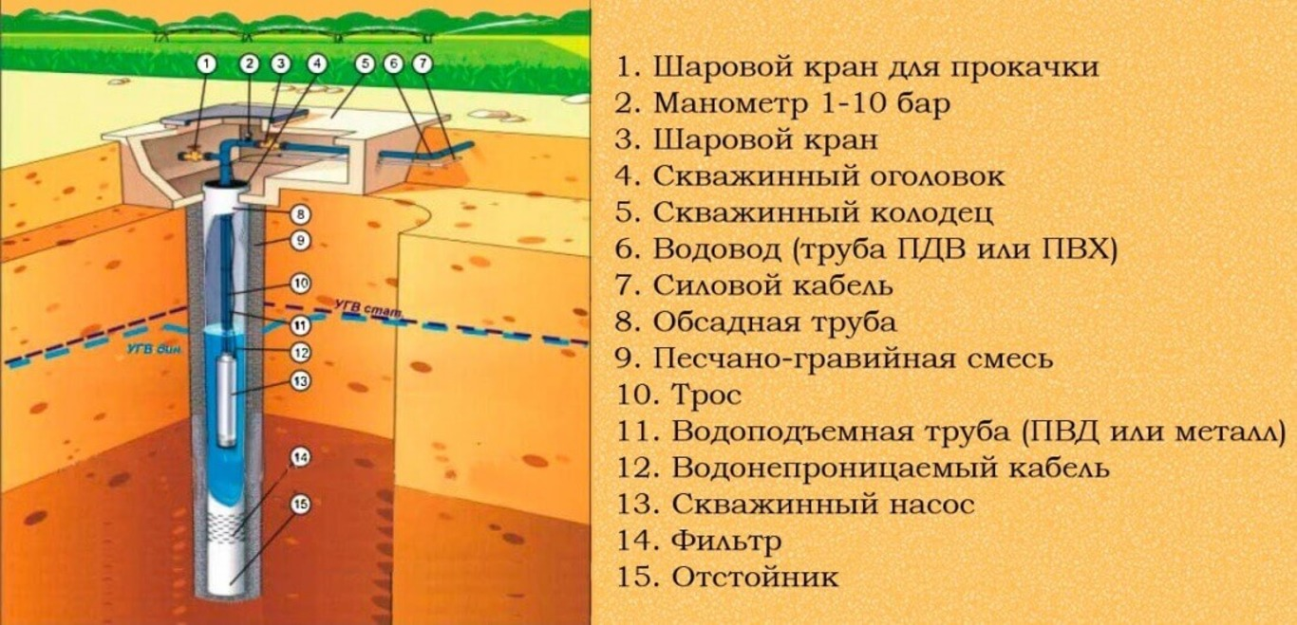

3. Требования к квалификации подрядчика.
3.1. Подрядчик должен своими силами, средствами и материалами выполнить работы, а именно:
3.1.1. Обладать необходимыми профессиональными знаниями, опытом и репутацией –не менее трёх специалистов с высшим профильным образованием и опыт работы -3 года;
3.1.2. Иметь ресурсные возможности -финансовые, материально – технические, производственные.
3.1.3. Обладать гражданской правоспособностью в полном объеме для заключения и исполнения Договора и деятельность не должна быть приостановлена по решению органов власти (всех уровней);
3.1.4 Обеспечить способность проведения необходимого комплекса работ в требуемые сроки и с должным качеством, качество должно соответствовать техническим требованиям, предъявляемым к оборудованию.
3.1.5. Не иметь задолженности перед бюджетами всех уровней и государственными внебюджетными органами;
3.1.6. Не должен находиться в процессе конкурсного производства, банкротства, финансового оздоровления или ликвидации и имущество не должно быть заложено или находиться в аресте;
3.1.7. Иметь сервисный центр (производственную базу), позволяющие выполнить весь объем работ по Договору;
3.1.8. Предоставить отзывы о выполненных организацией работах, аналогичных указанным за период 2016-2019г

- 4. Требования к применяемым материалам
4.1. Качество применяемого оборудования материалов должно соответствовать требованиям государственных стандартов и технических условий и должно быть подтверждено соответствующими документами - сертификатами качества (паспортами).
5. Порядок и условия платежей:
5.1. Стоимость материалов и работ, выполняемых Подрядчиком по условиям настоящего договора составляет ___________ (________________________________________) рублей 00 коп, в том числе НДС 20% в размере ___________ (_________________________________________) рубль __ коп.
5.2. В стоимость работ и материалов по настоящему договору включены стоимость работ и материалов, расходы по доставке, разгрузке и складированию материалов, расходы, связанные с обеспечением объекта рабочими, затраты на вывоз и утилизацию строительного мусора и ТБО, накладные расходы Подрядчика, а также все налоги и сборы, другие затраты, прямо не поименованные в настоящем договоре, но необходимость которых вызвана выполнением обязательств Подрядчика по настоящему договору.
5.3. Оплата стоимости материалов и работ производится в следующем порядке:
5.3.1. В течение 7 (Семи) рабочих дней с момента подписания сторонами настоящего договора Заказчик перечисляет на расчетный счет Подрядчика авансовый платеж в размере 30% от стоимости материалов и работ, что составляет _________ (______________________________________________) рублей ___ коп., в т.ч. НДС 20%, на основании выставленного Подрядчиком счета.
5.3.2. Оставшиеся 70% от стоимости материалов и работ, что составляет ___________ (__________________ ___________________________________________) рублей ___ коп., в т.ч. НДС 20%, Заказчик перечисляет на расчетный счет Подрядчика в течение 14 (Четырнадцати) рабочих дней с момента подписания сторонами акта сдачи-приемки выполненных работ, на основании справки о стоимости выполненных работ и затрат (форма КС-3).
- акта сдачи-приемки выполненных работ при условии отсутствия обоснованного отказа от подписания Акта;
- счет - фактуры, оформленной в соответствии со ст. 169 НК РФ;
- справки о стоимости выполненных работ;

5.4. Оплата Заказчиком выполненных работ осуществляется путем безналичного перечисления в российских рублях на расчетный счет Подрядчика указанный в Договоре. Оплата считается произведенной в момент списания денежных средств с расчетного счета Заказчика.
5.5. Если Подрядчик после завершения всех работ оставит на объекте Заказчика принадлежащие ему механизмы, материалы Заказчик имеет право задержать оплату выполненных Подрядчиком работ до даты освобождения им объекта. В данном случае Заказчик имеет право на возмещение своих расходов, связанных с хранением имущества Подрядчика.

6.Гарантийные обязательства:
6.1. Гарантийный срок на выполненные работы определяется договором и должен быть не менее 24 месяцев с момента подписания сторонами Акта КС -11
6.2. Если в период гарантийного срока эксплуатации Объекта Заказчиком обнаружатся дефекты или иные недостатки, которые не позволят продолжить нормальную эксплуатацию Объекта до их устранения, то гарантийный срок продлевается соответственно на период устранения данных дефектов.

Руководитель инженерных служб А.М. Левин

